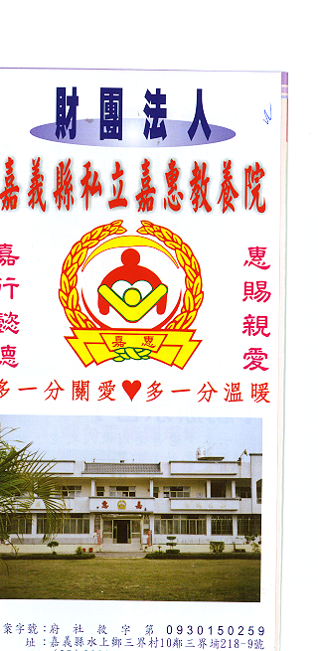
財 團 法 人 嘉 義 縣 私 立 嘉 惠 教 養 院
物 品 捐 贈 明 細 105年04月份
捐款者 | 物品 | 收據  編號 | 捐款者 | 物品 | 收據  編號 | 捐款者 | 物品 | 收據  編號
蔡○旭等26人 | 白米30.8公斤 | 001701 | 楊○濱、張○英、楊○諺、楊○德 | 尿布4包 | 001715 | 黃○中 | 白米300公斤 | 001729
林○慧等50人 | 物資一批 | 001702 | 許○山、楊○真、許○綺、許○媛、許○蓉 | 尿布5包 | 001716 | 台灣○光慈善關懷協會 | 紙尿褲5箱 | 001730
維○會計代書事務所呂○君 | 白米34.5公斤 | 001703 | 林○淑慧、林○昌 | 白米8公斤 | 001717 | 許○妹 | 白米24公斤、舊衣1袋 | 001731
林○桐 | 白米30公斤、飲料一批 | 001704 | 張○堯 | 衣服1袋 | 001718 | 陳○松 | 白米24公斤 | 001732
福○王爺慈善會 | 物資一批 | 001705 | 台○天后宮 | 白米1000斤 | 001719 | 林○圳(歿)、林○華 | 白米30公斤 | 001733
嘉義市○安國小 | 物資一批 | 001706 | 紫○林 | 絲瓜一箱 | 001720 | 游○欽 | 白米30公斤 | 001734
禎○食品工業(股)公司 | 義大利醬6包 | 001707 | 作○ | 作廢 | 001721 | 魏○真 | 白米9公斤 | 001735
林○欽 | 白米5斗 | 001708 | 嘉義市○察之友會北門警友站 | 100元愛心園遊券50張 | 001722 | 賴○煒 | 白米15公斤 | 001736
邱○迪 | 衣服2箱 | 001709 | 竹○靈山巖紫竹寺 | 白米3袋、蛋一箱 | 001723 | 楊○焜 | 白米30公斤 | 001737
胡○耀、胡○豪 | 洗衣粉2包 | 001710 | 九○山地藏庵 | 沙拉油20公斤 | 001724 | 陳○涼 | 白米15公斤 | 001738
黃○崑、呂○瑄、黃○輝、黃○霖 | 洗衣粉4包 | 001711 | 財團法人高雄市○衙朝陽寺 | 白米420公斤，食用油2箱 | 001725 | 高○娟 | 白米15公斤 | 001739
羅○昇、洪○瑱、羅○彬、羅○婷、羅○樺 | 白米5斗 | 001712 | 詹○正 | 白米60公斤 | 001726 | 蘇○甄 | 白米6公斤 | 001740
林○宏 | 尿布3包、白米5斗 | 001713 | 張○雪、賴○吉 | 衛生紙2箱 | 001727 | 吳○玲、吳○吉、張○妤 | 白米18公斤 | 001741
林○興、楊○智 | 白米5斗 | 001714 | 李○瑩 | 白米5斗 | 001728 | 沈○益 | 白米12公斤 | 001742
※因應個資法捐款人不會公開全名，若同意或需要全名徵信者請與本院聯繫，如有不周地方，請見諒!!
財 團 法 人 嘉 義 縣 私 立 嘉 惠 教 養 院
物 品 捐 贈 明 細 105年04月份
捐款者 | 物品 | 收據  編號 | 捐款者 | 物品 | 收據  編號 | 捐款者 | 物品 | 收據  編號
王○笠 | 白米6公斤 | 001743 | 嘉○宣信店 | 食品 | 001757 | 蘇○詰、蘇○芮 | 白米70公斤 | 001771
黃○源 | 白米30公斤 | 001744 | 嘉○興達店 | 食品 | 001758
許○珠 | 白米18公斤 | 001745 | 南○燒餅店 | 燒餅1包 | 001759
嘉義市○圓元功德會 | 米6箱、拉麵4包、油8箱、涼毯26條、糖果18包 | 001746 | 作○ | 作廢 | 001760
華○國際企業有限公司 | 淨水器2台 | 001747 | 宏○行李維修社李○成 | 壽桃壽麵一對 | 001761
莿桐鄉○中村王先生 | 白米10石 | 001748 | 鹽○儀天宮 | 白米60包 | 001762
慈○堂 | 王子麵30箱、白米10包 | 001749 | 栗○崙聖靈宮 | 物資一批 | 001763
林○月 | 白米5斗 | 001750 | 戴○君 | 白米35公斤、油1桶 | 001764
李○明 | 白米5斗 | 001751 | 羅○雷 | 二手衣1包 | 001765
南○燒餅 | 燒餅油條1包 | 001752 | 林○娟 | 白米35公斤 | 001766
林○昌、林黃○慧 | 白米8公斤 | 001753 | 林○玲 | 白米35公斤 | 001767
鎮○慈善會 | 麵包105個 | 001754 | 蘇○宸 | 尿布1箱、床墊1個、二手衣1包 | 001768
竹○靈山巖紫竹寺 | 白米2包、蛋2箱 | 001755 | 洪○蓮 | 白米35公斤 | 001769
來○麵包坊 | 麵包一箱 | 001756 | 莊○宇、莊○丞 | 白米70公斤 | 001770
※因應個資法捐款人不會公開全名，若同意或需要全名徵信者請與本院聯繫，如有不周地方，請見諒!!

